ĐĂNG NHẬP

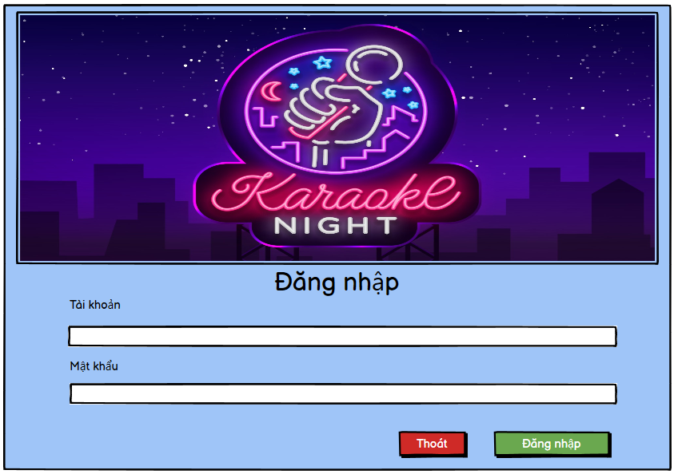

MÀN HÌNH CHÍNH

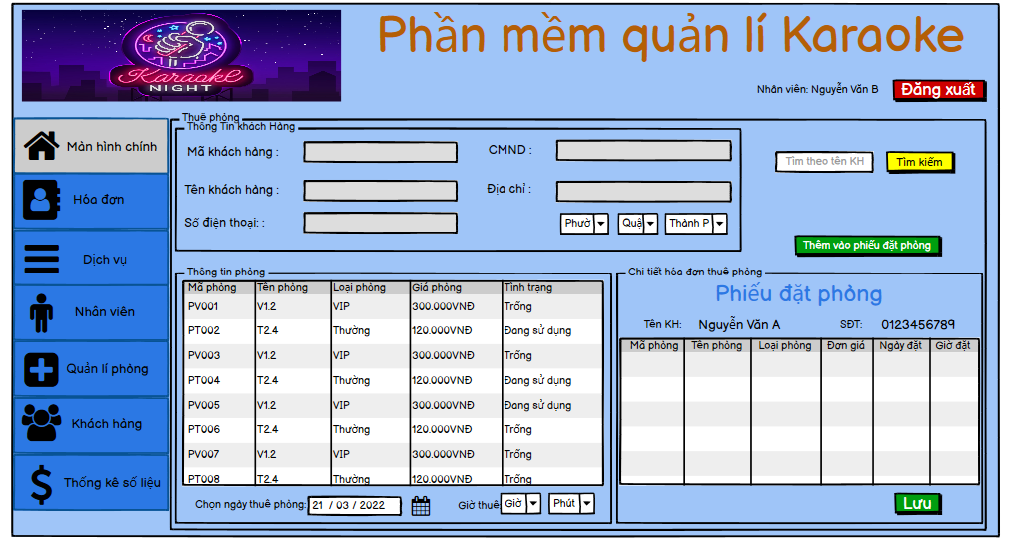

HÓA ĐƠN

HÓA ĐƠN SẢN PHẨM

HÓA ĐƠN PHÒNG HÁT

NÚT SỬA THÔNG TIN PHÒNG

DỊCH VỤ

NHÂN VIÊN

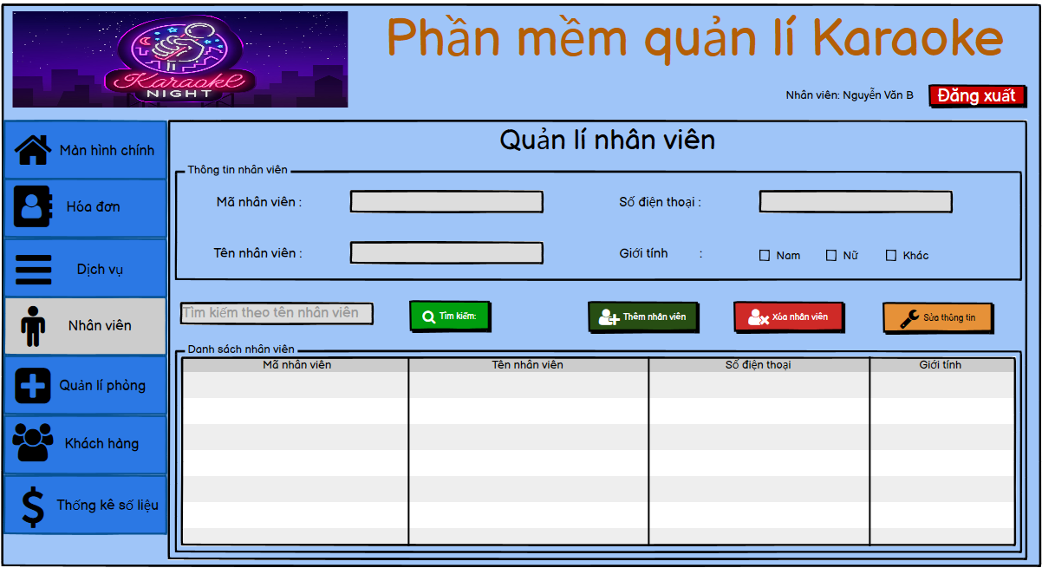

PHÒNG

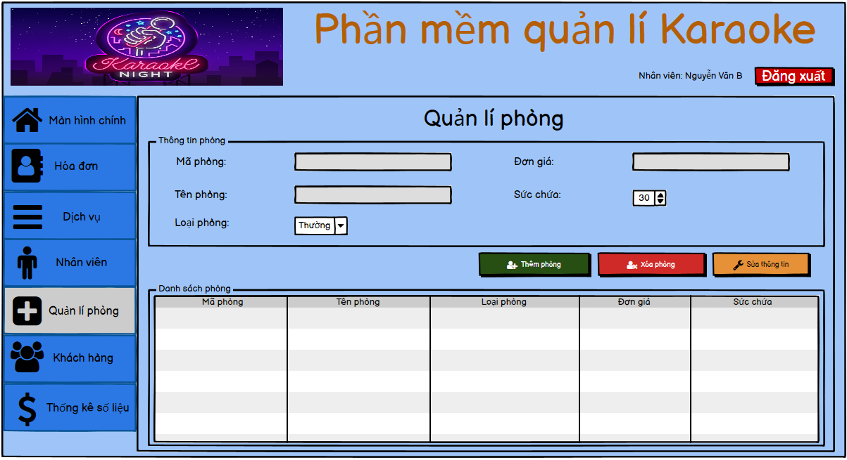

KHÁCH HÀNG

